**จีน เซี่ยงไฮ้ ดิสนีย์แลนด์ ฟรีเดย์ 5 วัน 4 คืน ซุปตาร์...เซี่ยงไฮ้แบบฉ่ำฉ่ำ**

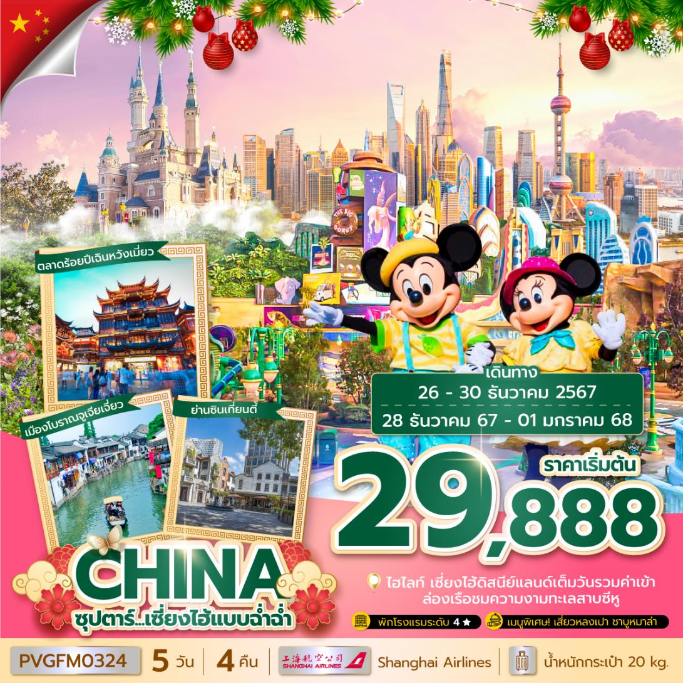**เดินทาง 26 - 30 ธันวาคม 2567 / 28 ธันวาคม 2567 – 01 มกราคม 2568**

* **เที่ยวดินแดนในฝัน พร้อมสนุกกับเครื่องเล่น สวนสนุกดิสนีย์แลนด์เซี่ยงไฮ้ เต็มวัน**
* **เที่ยวชมมหานครยามค่ำคืน หาดไว่ทาน หรือหาดเจ้าพ่อเซี่ยงไฮ้**
* **ช้อปปิ้ง ถนนนานกิง**
* **เมนูพิเศษ ไก่เศรษฐี หมูตงพอ เสี่ยวหลงเปาและชาบูหมาล่า**

**“มีน้ำดื่มบริการบนรถบัสวันละ 1 ขวด”**

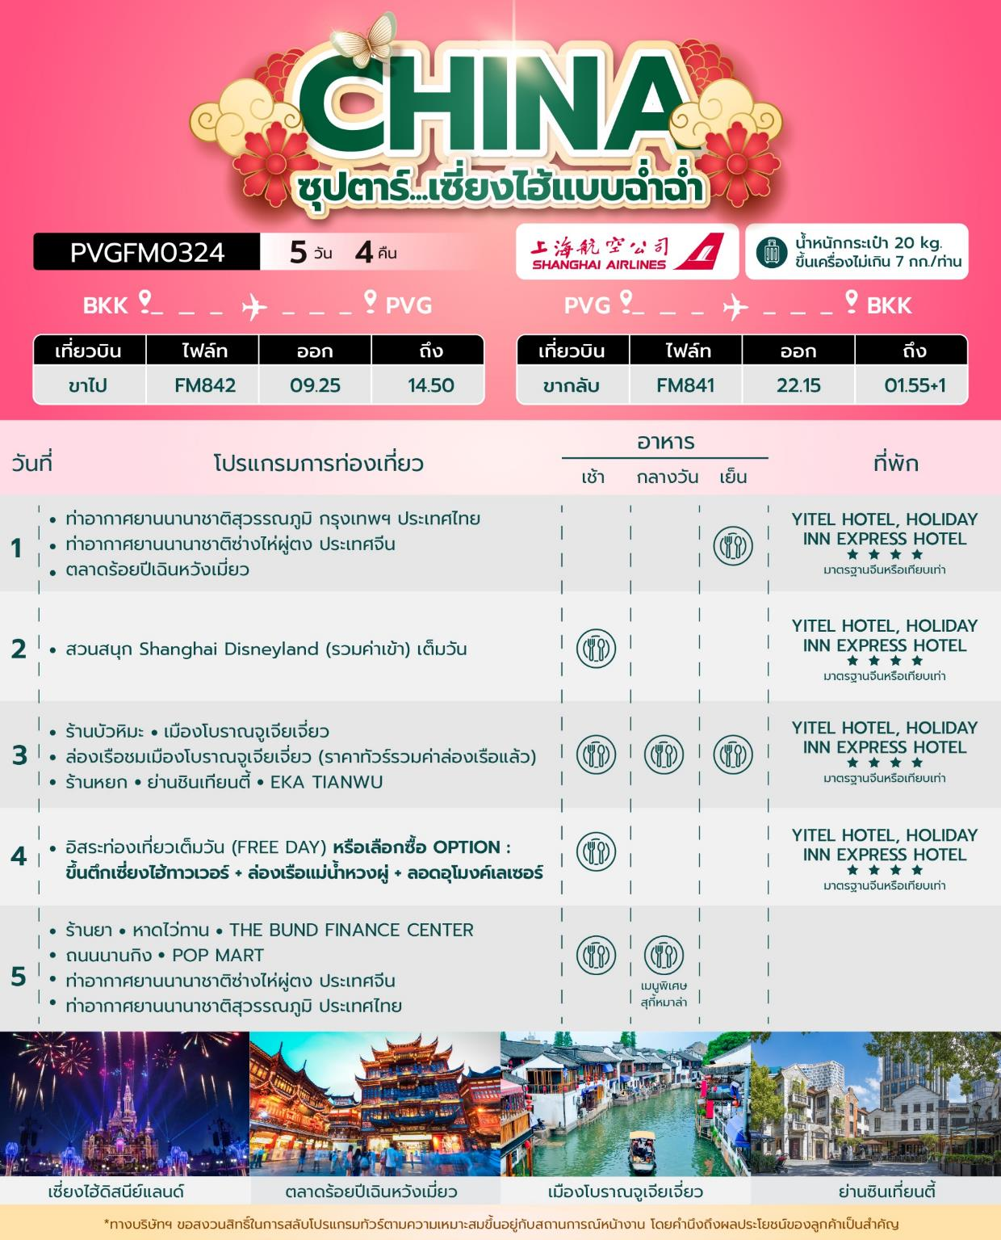

|  |  |  |  |  |  |
| --- | --- | --- | --- | --- | --- |
| วันเดินทาง | ราคาผู้ใหญ่ | ราคาเด็ก  (อายุ 2–18 ปีบริบูรณ์) | ราคาทัวร์ไม่รวมตั๋วเครื่องบิน | พักเดี่ยว | |
| 26 - 30 ธันวาคม 2567 | **29,888** | **31,888** | **21,888** | **5,000** | |
| 28 ธันวาคม 2567 – 01 มกราคม 2568  วันหยุดวันสิ้นปี วันปีใหม่ | **30,888** | **32,888** | **22,888** | **5,000** | |
| ราคาไม่รวมค่าทิปมัคคุเทศก์ท้องถิ่น คนขับรถท้องถิ่น  ตามธรรมนียม ท่านละ 1,500 บาท/ท่าน/ทริป (ยกเว้นเด็กต่ำกว่า 2 ขวบ)  สำหรับหัวหน้าทัวร์จากเมืองไทย (ตามความพึงพอใจในการบริการ)  ราคาเด็กอายุต่ำกว่า 2 ปี (INFANT) 6,000 บาท/ท่าน  **ลงร้านรัฐบาล 3 ร้าน** | | | | |

**วันแรก ท่าอากาศยานนานาชาติสุวรรณภูมิ กรุงเทพฯ ประเทศไทย - ท่าอากาศยานนานาชาติซ่างไห่ผู่ตง ประเทศจีน**

**- ตลาดร้อยปีเฉินหวังเมี่ยว**

**07.30 น. สมาชิกทุกท่านพร้อมกัน ณ ท่าอากาศยานนานาชาติสุวรรณภูมิ อาคารผู้โดยสารขาออก ชั้น 4 ประตู 10 เคาท์เตอร์ W จากนั้นนำท่านเช็คอินสายการบินเซี่ยงไฮ้แอร์ไลน์ (FM) โดยมีเจ้าหน้าที่ส่งทัวร์และหัวหน้าทัวร์ คอยต้อนรับและแจกเอกสารการเดินทาง จากนั้นนำท่านเช็คอินและโหลดสัมภาระ**

**09.25 น. ออกเดินทางสู่ ท่าอากาศยานนานาชาติซ่างไห่ผู่ตง ประเทศจีน โดยสายการบิน เซี่ยงไฮ้แอร์ไลน์ (FM) เที่ยวบินที่ FM842 (มีอาหารบริการบนเครื่อง)**

**14.50 น. เดินทางถึง ท่าอากาศยานนานาชาติซ่างไห่ผู่ตง ประเทศจีน ผ่านพิธีการตรวจคนเข้าเมืองและศุลกากรตามขั้นตอนเรียบร้อยแล้วนำท่านรับสัมภาระ** (เวลาท้องถิ่นประเทศจีนเร็วกว่าเวลาประเทศไทย 1 ชั่วโมง)

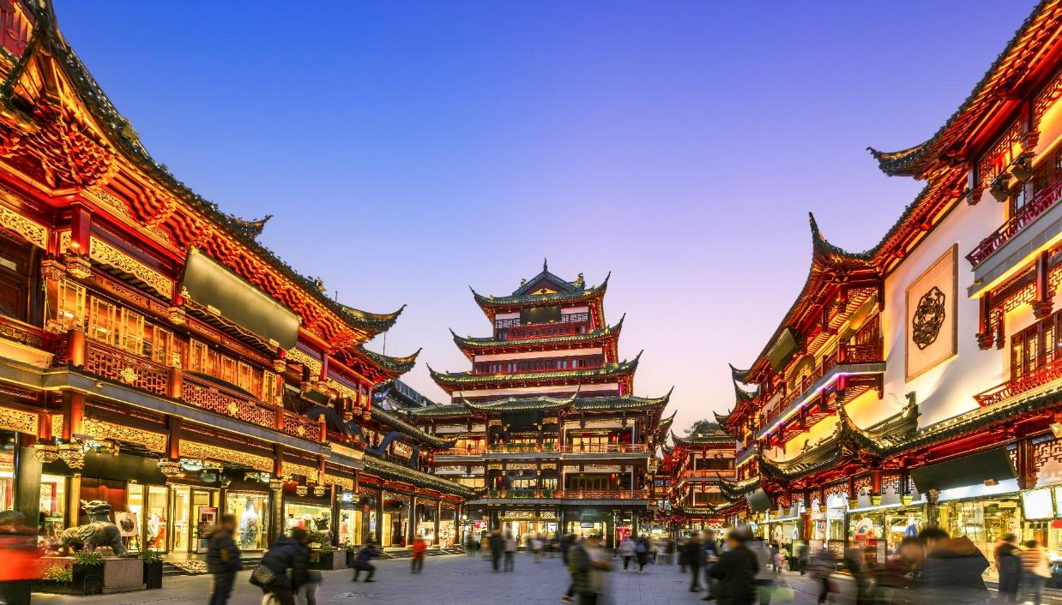 **ยินดีต้อนรับสู่เซี่ยงไฮ้ มหานครที่ใหญ่ที่สุดในประเทศจีน ยินดีต้อนรับสู่เซี่ยงไฮ้ มหานครที่ใหญ่ที่สุดในประเทศจีน จากนั้นนำท่านสู่ ตลาดร้อยปีเฉินหวังเมี่ยว ตลาดที่เก่าแก่ของเมืองเซี่ยงไฮ้ อาคารบ้านเรือนบริเวณนี้ มีสไตล์สถาปัตยกรรมแบบจีนโบราณที่ยังคงความงดงามเอาไว้ ทั้งร้านขายอาหาร ร้านขนมพื้นเมืองและร้านอาหารขึ้นชื่อ เมนูยอดฮิตที่ห้ามพลาด “เสี่ยวหลงเปา” อันลือชื่อ นอกจากนี้ ยังมีขายของที่ระลึกต่างๆ อีกมากมาย**

**เย็น บริการอาหารเย็น ณ ภัตตาคารอาหารพื้นเมือง**

**ที่พัก YITEL HOTEL, HOLIDAY INN EXPRESS HOTEL ระดับ 4 ดาวมาตรฐานจีนหรือเทียบเท่า**

**วันที่สอง สวนสนุก Shanghai Disneyland (รวมค่าเข้า) เต็มวัน**

**เช้า บริการอาหารเช้า ณ ห้องอาหารของโรงแรม**

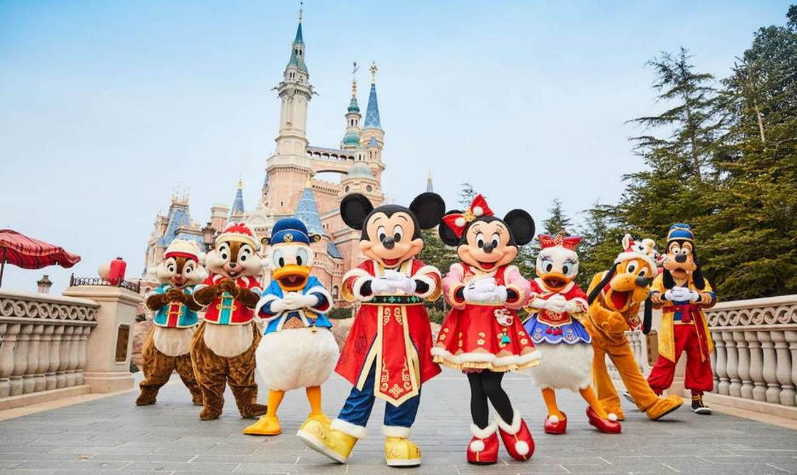**นำท่านเดินทางสู่ สวนสนุก Shanghai Disneyland (รวมค่าเข้า) สวนสนุกแห่งที่ 6 แห่งอาณาจักรดิสนีย์ ซึ่งมีขนาดใหญ่อันดับ 2 ของโลก รองจากดิสนีย์แลนด์ในออร์แลนโด รัฐฟลอริดา สหรัฐอเมริกาและเป็นสวนสนุกดิสนีย์แลนด์แห่งที่ 3 ในเอเชีย สวนสนุกเซี่ยงไฮ้ดิสนีย์แลนด์มีขนาดใหญ่กว่าฮ่องกงดิสนีย์แลนด์ถึง 3 เท่า เปิดให้บริการเมื่อวันที่ 16 มิถุนายน 2016**

**โดยเซี่ยงไฮ้ ดีสนีย์แลนด์ ประกอบไปด้วย 6 ธีมปาร์ค และ 1 ฟรีโซน ดังนี้**

* **DISNEY TOWN**

**เป็นโซนแรกก่อนเข้าสวนสนุก โซนนี้ไม่ต้องเสียเงินค่าเข้าชม ประกอบไปด้วยร้านอาหาร ร้านจำหน่ายของที่ระลึกต่างๆ ทั้งยังมี LEGO LAND ในโซนนี้อีกด้วย**

* **MICKEY AVENUE**

**โซนนี้จะเป็นโซนขายของที่ระลึกกับร้านอาหาร และก็จะมีส่วนของที่ฉายหนังการ์ตูนสั้นของมิกกี้เม้าส์ เหมาะกับการถ่ายรูปและนั่งพักผ่อนภายในสวนสนุก**

* **ADVENTURE ISLE**

**ดินแดนให้การผจญภัยที่ตื่นตาตื่นใจกับบรรยากาศหุบเขาลึกลับในยุคดึกดำบรรพ์ ‘Casmp Discovery’ พร้อมเชิญชวนให้เดินสำรวจดินแดนที่แฝงไปด้วยปริศนาและความลึกลับ และลงเรือเข้าไปสู่ ‘Roaring Rapids’ อุโมงค์ถ้ำปริศนาในช่องเขารอวร์ริ่ง และ Roaring Over The Horizon เป็นเครื่องเล่นแนว 4D**

* **TOMORROW LAND**

**อีกหนึ่งไฮโลท์เด่นของสวนสนุกดิสนีย์ ที่มักจะสร้างโลกแห่งอนาคต เพื่อสร้างจินตนาการให้กับเด็กๆ พร้อมกับดีไซน์เครื่องเล่นสุดล้ำให้เข้ากับคอนเซ็ปต์ เปิดตัวเครื่องเล่นที่มีจากวิดีโอเกมและภาพยนตร์ไซไฟชื่อดัง Tron รถไฟเหาะรูปทรงจักรยานยนต์ไฮเทค เป็นหนึ่งสุดยอดรถไฟเหาะตีลังกาสำหรับเซี่ยงไฮ้ ดีสนีย์แลนด์ที่ห้ามพลาด หรือจะเอาใจสาวก Star War อย่าง “Star Wars Lauch Bay” ได้ถ่ายรูปกับ Darth Vaderตัวเป็นๆ**

* **GARDENS OF IMAGINATION**

**มีจุดเด่นเรื่องวัฒนธรรมของจีน ส่งเสริมเอกลักษณ์ของสวนพฤกษาในสวนสนุกแห่งนี้ได้อย่างเต็มที่ สวนที่ตั้งอยู่ไม่ไกลจากปราสาทเทพนิยาย ‘Wandering Moon Teahouse’ เป็นโรงน้ำชาที่พักผ่อนหย่อนใจที่งดงามอย่างลงตัว อีกทั้งยังมีสวนที่เลือกตัวละครสัตว์ของดิสนีย์ ดัดแปลงเป็นเหล่า 12 นักกษัตริย์**

* **TREASURE COVE**

**เป็นธีมโจรสลัด เนรมิตฉากจากภาพยนตร์ชื่อดัง The Pirates of the Caribbean กลายเป็นเครื่องเล่นและการแสดงโชว์สุดตระการตา ที่หาชมได้แค่เพียงที่ เซี่ยงไฮ้ เท่านั้น จำลองฉากต่างๆ ริมทะเล เครื่องเล่นไฮไลท์คือ Pirates of the Caribbean – Battle for the Sunken Treasure เป็นเครื่องเล่นแนว 4D จะพาเรานั่งเรือพจญภัยไปกับต่อสู้ของเรือ Black Pearl กับFlying Dutchman**

* **FANTASY**

**สนุกกับเมืองเทพนิยาย เป็นโซนที่ตั้งของปราสาทดิสนีย์ ที่มีชื่อว่า “Enchanted Stourybook Castle” ท่านจะได้พบกับโชว์อันยิ่งใหญ่ตระการตาและตัวการ์ตูนที่ท่านชื่นชอบ อาทิเช่น สโนว์ไวท์, เจ้าหญิงนิทรา, ซินเดอเรล่า, มิกกี้เมาท์, หมีพลู และเพื่อนๆตัวการ์ตูนอันเป็นที่ใฝ่ฝันของทุกคน และยังมีโซนกิจกรรมอย่างเช่น “Once Upon a Time Adventure” เป็นการผจญภัยภายในปราสาทดิสนีย์ พบเรื่องราวของสโนว์ไวท์ ผ่านจอภาพแบบสามมิติ หรือ “AlIce in Wonderland Maze” เป็นทางเดินผ่านเขาวงกตเพื่อเข้าไปเจอตัวละครจาก Alice in Wonderland และเครื่องเล่นไฮไลท์ของโซนนี้ก็คือ “Seven Dwarfs Mine Train” นั่งรถไฟเข้าเหมืองแร่ไปกับคนแคระทั้ง 7 ชวนให้สนุกและหวาดเสียว**

* **ZOOTOPIA**

**สนุกกับโซนเปิดใหม่เอาใจชาวซูโทเปีย ภายในโซนนี้ท่านจะได้ชมมหานครซูโทเปียที่เหมือนฉากในการ์ตูนออกมาได้อย่างน่าตื่นตาตื่นใจ และได้พบตัวละครสุดน่ารัก NICK AND JUDY พร้อมสนุกกับเครื่องเล่นไฮไลท์ของโซนนี้ คือ ZOOTOPIA HOT PURSUIT**

**หมายเหตุ : เพื่อผลประโยชน์ของลูกทัวร์เป็นสำคัญ ทางบริษัทฯ ขอสงวนสิทธิ์ในการเปลี่ยนแปลงรายการเที่ยวดิสนีย์แลนด์ กรณีที่ตรงวันเสาร์หรืออาทิตย์ เนื่องจากจะมีนักท่องเที่ยวค่อนข้างมาก และในส่วนของวันธรรมดาการเล่นเครื่องเล่นในแต่ละโซนนั้นก็ขึ้นอยู่กับการจัดเวลาของลูกค้าเองเป็นสำคัญ อาจทำให้ไม่สามารถเล่นเครื่องเล่นได้ตามที่หวังไว้**

**ในกรณีลูกค้าไม่ประสงค์จะเข้าสวนสนุกดิสนีย์แลนด์**

**\*\*\*ทางบริษัทฯ จะทำการคืนเงินให้ท่านละ 2,000 บาท*** (แจ้งล่วงหน้า 14 วันก่อนเดินทาง)**

**งล**

**\*\*\*อิสระรับประทานอาหารกลางวันและอาหารค่ำตามอัธยาศัย เพื่อความสะดวกในการเล่นเครื่องเล่นของท่าน\*\*\***

**สมควรแก่เวลานำท่านเดินทางออกจาก สวนสนุกเซี่ยงไฮ้ดิสนีย์แลนด์**

**ที่พัก YITEL HOTEL,HOLIDAY INN EXPRESS HOTEL ระดับ 4 ดาวมาตรฐานจีน หรือเทียบเท่า**

**วันที่สาม ร้านบัวหิมะ - เมืองโบราณจูเจียเจี่ยว - ล่องเรือชมเมืองโบราณจูเจียเจี่ยว (ราคาทัวร์รวมค่าล่องเรือแล้ว) –**

**ร้านหยก - ย่านชินเทียนตี้ - EKA TIANWU**

**เช้า บริการอาหารเช้า ณ ห้องอาหารของโรงแรม**

**นำท่านเข้าชม ร้านบัวหิมะ นำท่านเดินทางสู่ เมืองโบราณจูเจียเจี่ยว (ใช้เวลาเดินทางประมาณ 1.30 ชั่วโมง) ตั้งอยู่ทางทิศตะวันตกของเซี่ยงไฮ้ ริมฝั่งทะเลสาบดื้นซาน และอยู่ระหว่างมณฑลเจ๋อเจียงกับมณฑลเจียงซู เป็นตำบลน้ำแห่งวัฒนธรรมโบราณ ติดอันดับหนึ่งในสี่ที่มีชื่อเสียงโด่งดังในบรรดาตำบลน้ำของเมืองเซี่ยงไฮ้ อีกทั้งได้ชื่อว่าเป็นไข่มุกใต้แม่น้ำแยงซีเกียงจนถึงปัจจุบันนี้ ท่านจะได้ ล่องเรือชมเมืองโบราณจูเจียเจี่ยว (ราคาทัวร์รวมค่าล่องเรือแล้ว) ซึ่งเป็นเมืองที่มีสิ่งก่อสร้างทางวัฒนธรรมโบราณของราชวงศ์หมิง และราชวงศ์ซิงอยู่มากมาย**

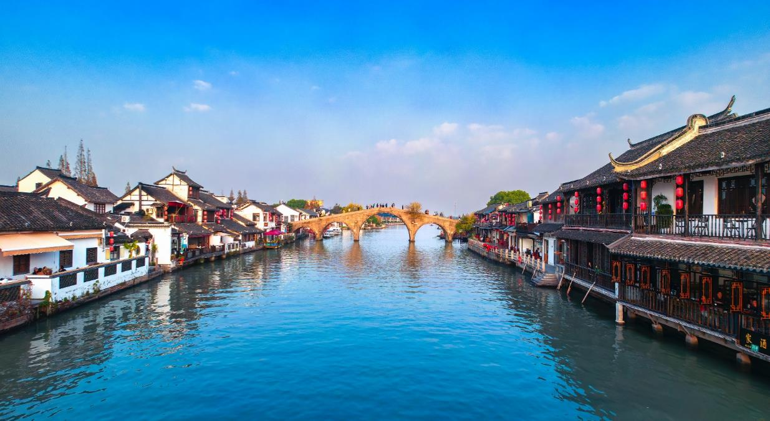

**กลางวัน บริการอาหารกลางวัน ณ ภัตตาคารอาหารพื้นเมือง**

**นำท่านเข้าชม ร้านหยก จากนั้นนำท่านเดินทางไปยัง ย่านชินเทียนตี้ เป็นอีกจุดที่มีความคลาสสิกของมหานครเซี่ยงไฮ้ ท่ามกลางความวุ่นวายของเมืองใหญ่แห่งนี้ นอกจากจะเป็นแหล่งช้อปปิ้ง ที่นี่ยังมีคาเฟ่มากมายให้นั่งชิล กินดื่ม ร้านชา กาแฟอีกด้วย**

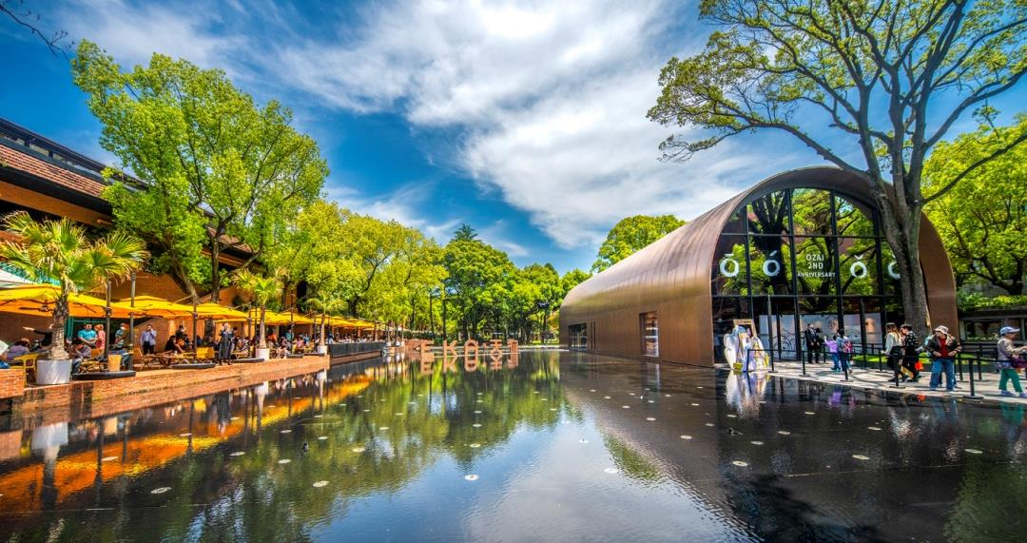**นำท่านเดินทางสู่ EKA TIANWU เป็นสถานท่สุดฮิปแห่งเมืองเซี่ยงไฮ้ที่ได้รับความนิยมอย่างมาก ด้วยสถาปัตยกรรมการออกแบบของโครงการนี้ ซึ่งเป็นจุดที่ถ่ายรูปมุมไหนก็สวย อีกทั้งยังมีร้านอาหาร คาเฟ่มากมายให้ท่านได้เช็คอินรวมไปถึงชาแบรนด์ดังอย่าง CHAGEE ที่เป็นแบรนด์ชานมที่เป็นกระแสทั้งชาวจีนและชาวไทยเป็นอย่างมาก**

**เย็น บริการอาหารเย็น ณ ภัตตาคารอาหารพื้นเมือง**

**ที่พัก YITEL HOTEL, HOLIDAY INN EXPRESS HOTEL ระดับ 4 ดาวมาตรฐานจีนหรือเทียบเท่า**

**วันที่สี่ อิสระท่องเที่ยวเต็มวัน (FREE DAY) หรือเลือกซื้อ OPTION: ขึ้นตึกเซี่ยงไฮ้ทาวเวอร์ + ล่องเรือแม่น้ำหวงผู่**

**+ ลอดอุโมงค์เลเซอร์**

**เช้า บริการอาหารเช้า ณ ห้องอาหารของโรงแรม**

**Option: ขึ้นตึกเซี่ยงไฮ้ทาวเวอร์ + ล่องเรือแม่น้ำหวงผู่ + ลอดอุโมงค์เลเซอร์ ราคา 630 หยวน / คน**

**\*\*\*หมายเหตุสำคัญ ราคาทัวร์นี้ยังไม่รวมค่าบริการ Option ทางบริษัทขอสงวนสิทธิ์ขั้นต่ำ 10 คนขึ้นไปแจ้งล่วงหน้าก่อน 5 วันเดินทาง หรือในวัน เดินทางอาจมีการนำเสนอทางเลือกอื่นๆ เพิ่มเติม ทั้งนี้จะเป็นไปตามดุลยพินิจของไกด์ท้องถิ่น \*\*\***

**แนะนำสถานที่ท่องเที่ยว : ตลาดคริสต์มาสเซี่ยงไฮ้ เป็นสถานที่สุดพิเศษในช่วงเทศกาลคริสต์มาส มีต้นคริสต์มาสที่มีประดับการตกแต่งสวยงาม มีสินค้าเกี่ยวกับช่วงเทศกาลนี้มากมายเช่น ขนม ลูกอม และไฮไลท์คือช็อคโกแลตร้อนกับอากาศสุดฟินที่ท่านไม่ควรพลาด อีกทั้งยังมีมุมให้ท่านได้เลือกถ่ายรูปมากมาย**

**กำหนดจัดการแสดง : 27 พฤศจิกายน - 28 ธันวาคม 2567**

**สถานที่จัดงาน : YUANMINGYUAN**

**การเดินทาง : MRT LINE2/10 East Nanjing Station ทางออก 6 และเดินเท้าต่ออีกประมาณ 670 เมตร**

**อิสระรับประทานอาหารกลางวันและเย็นเพื่อความสะดวกในการท่องเที่ยว**

**ที่พัก YITEL HOTEL, HOLIDAY INN EXPRESS HOTEL ระดับ 4 ดาวมาตรฐานจีนหรือเทียบเท่า**

**วันที่ห้า ร้านชา - หาดไว่ทาน - THE BUND FINANCE CENTER – ถนนนานกิง - POP MART – ท่าอากาศยาน**

**นานาชาติซ่างไห่ผู่ตง ประเทศจีน - ท่าอากาศยานนานาชาติสุวรรณภูมิ ประเทศไทย**

**เช้า บริการอาหารเช้า ณ ห้องอาหารของโรงแรม**

**นำท่านเข้าชม ร้านชา นำท่านเดินชม หาดไว่ทาน หรือ หาดเจ้าพ่อเซี่ยงไฮ้ ตั้งอยู่บนฝั่งตะวันตกของแม่น้ำหวงผู่มีความยาวจากเหนือจรดใต้ถึง4กิโลเมตรเป็นเขตสถาปัตยกรรมที่ได้ชื่อว่า “พิพิธภัณฑ์นานาชาติ” ถือเป็นสัญลักษณ์ที่โดดเด่นของนครเซี่ยงไฮ้ อีกทั้งถือเป็นศูนย์กลางทางด้านการเงินการธนาคารที่สำคัญ แห่งหนึ่งของเซี่ยงไฮ้ ตลอดแนวยาวของไว่ทันเป็นแหล่งรวมศิลปะสถาปัตยกรรมที่หลากหลาย เช่น สถาปัตยกรรมแบบโรมัน โกธิค บารอค รวมทั้งการผสมผสานระหว่างสถาปัตยกรรมตะวันออก-ตะวันตก เป็นที่ตั้งของหน่วยงานภาครัฐ เช่น กรมศุลกากร โรงแรม และสำนักงานใหญ่ THE BUND FINANCE CENTER เป็นศูนย์ทางการเงิน การค้า การท่องเที่ยว วัฒนธรรมและศิลปะเป็นต้น**

**นำท่านเดินทางสู่ ถนนนานกิง ถนนแห่งนี้เปรียบเหมือนย่านสีลมของเมืองไทย หรือย่านออร์ชาร์ด ของ สิงคโปร์ ถนนนี้มีความยาวประมาณ 5 กิโลเมตร มีห้างสรรพสินค้ามากมายอยู่บนถนนแห่งนี้เป็นย่านที่ คึกคักและทันสมัยทีสุดในเซี่ยงไฮ้ ถนนช้อปปิ้งแห่งนี้มีร้านจุ่มสุดฮิตตอนนี้คือ ร้าน POP MART ขนาดใหญ่ ตั้งอยู่ใจกลางถนน มีสินค้าให้เลือกมากมายตั้งแต่ 100% 400% เป็นต้น ให้ท่านได้เลือกจุ่มเลือกซื้อสินค้า ได้ตามอัธยาศัย**

**กลางวัน บริการอาหารกลางวัน ณ ภัตตาคาร เมนูพิเศษ สุกี้หมาล่า !!**

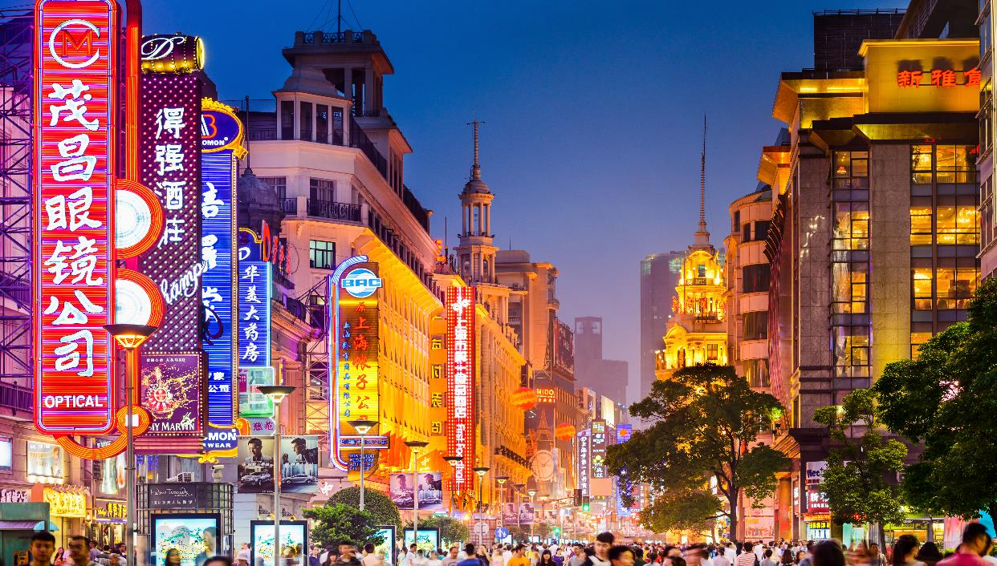

**สมควรแก่เวลา นำท่านเดินทางสู่ ท่าอากาศยานนานาชาติซ่างไห่ผู่ตง**

**22.15 น. เดินทางสู่ ท่าอากาศยานนานาชาติสุวรรณภูมิ ประเทศไทย โดยสายการบิน เซี่ยงไฮ้แอร์ไลน์ (FM)** **เที่ยวบินที่ FM841 (ไม่มีอาหารบริการบนเครื่อง)**

**01.55+1 น. เดินทางถึง ท่าอากาศยานนานาชาติสุวรรณภูมิ ประเทศไทย โดยสวัสดิภาพ พร้อมความประทับใจ**

**+++++++++++++++++++++++++++++++++**



